台北市立松山高中九十四學年度第一學期第二次期中考高三國文科試題卷
三年 班 號 姓名
壹、單選題：〈1-20， 每題2分，答錯不倒扣，共 40％〉
1、下列各組「」內之讀音完全相同者為何？ （A .「湍」急 /氣「喘」/「惴」慄 B. 修「禊」/「楔」子 /「契」約 C.「雋」永 /「鐫」刻 /「雋」譽 D.「聶」政 /「鑷」子 /「躡」手躡腳 ）
2、選出句中沒有錯別字者： （A .新屋落成美輪美奐，賓客盈門。B.他被飆車少年莫明其妙的圍毆。C.在生死攸關的當口，他蒼皇失措，不知如何是好。D.他的投資事業一塌糊塗，毫無進展，令他心力交萃。 ）
3、依曹丕＜典論論文＞之文體特點分類，以下組合何者正確？
陳情表/答蘇武書/哀江南賦/陶徵士誄
( A.書論/詩賦/銘誄/奏議 B.書論/銘誄/詩賦/奏議 C.奏議/書論/銘誄/詩賦 D.奏議/書論/詩賦/銘誄 )
4、選出與「以亂易整，不武」之「易」字，字義相同者： ( A.省刑罰，薄稅斂，深耕「易」耨 B.賢賢「易」色 C.喪，與其「易」也，寧戚 D.豈其取之「易」而守之難乎 )
5、選出用詞沒有語病者： （ A.多吃健康食品，可以增加免疫力，恢復疲勞。B.颱風夜風狂雨驟，萬籟俱寂，不知是否有災情發生。 C.週日的西門町行人眾多，熙熙攘攘，好不熱鬧。 D.章先生廿年前隨軍隊來台落戶生根，生下一男二女。）
6、正確使用成語：
甲 今日舊地重遊，人事已非，( )，令人不勝唏噓。
乙 安於( )的他，拒絕了一切榮顯的職位，專心習畫、寫作。
丙 隔壁王教授學養佳、待人親切，是值得效法的( )。
丁 據說胡先生雖是叱吒風雲的人物，在家卻常聞( )，是PTT俱樂部的會員。
戊 這只是( )，惠而不費的小事，不要耿耿於懷。
由甲~戊正確順序為何？
( A .東山再起/東床快婿/東壁餘光/河東獅吼/東窗事發 B .東海揚塵/東山再起/東家丘/東施效顰/河東獅吼 C .東海揚塵/東山高臥/東家丘/河東獅吼/東壁餘光 D .東山再起/河東獅吼/東家丘/東床快婿/東壁餘光 )
7、「自己的土地，也沒什麼甘苦可講，端的是今非昔比！讓牛休睏吧！做人就是愛打拼啦！」
句中有幾個閩南語的口語？ ( A.一個 B.三個 C.四個 D.五個 )
8、請依歷史典故將缺空處的文人依序填上：
是賈誼痛哭的年紀/是（ 甲 ）登樓的年紀/要像李白一樣/笑入胡姬的酒肆/要像慷慨悲歌的( 乙 )/不恨古人吾不見/恨古人不見吾狂耳/晉朝的阮籍在荒山裡找不到路/酒醉的( 丙 )放聲大哭/( 丁 )和做官的巨源絕交/( 戊 )坦腹坐在床上/這頭顱是年輕的頭顱/請砍去了/擲在天地中/讓歷史驚動 ( 蔣勳 酒歌 )
( A .辛棄疾/嵇康/劉伶/屈原/王羲之 B .王粲/辛棄疾/劉伶/嵇康/王羲之 C .劉楨/嵇康/杜甫/山濤/王羲之 D .左思/劉伶/辛棄疾/蘇軾/王獻之)
9、同一語詞，在不同的語境中，常有不同的詞義。下列各組「 」中詞語，運用時意義相同者為何？ ( A .今年歡笑復明年，秋月「春風」等閒度 / 明妃初出漢宮時，淚濕「春風」鬢腳垂 B.君子之德，風；「小人」之德，草。 / 「小人」同而不和 C.梁使三反，孟嘗君固「辭」不往也。 / 「辭」曰：「臣之壯也，猶不如人。」 D.「微」夫人之力不及此 / 猥以「微」賤，當事東宮。)
10、下列敘述哪一組「」中的字義相同： ( A .有人「遺」其雙鶴 / 未嘗君之羹，請以「遺」之 B.養令翮成，「置」使飛去 / 愛不能捨，因「置」草堂 C.我才不及卿，乃「覺」三十里 / 夜大雪，眠「覺」，開室，命酌酒 D.既東「封」鄭 / 又欲肆其西「封」)
11、甲「向」之所欣，俯仰之間，已為陳跡
乙「向」晚意不適，驅車登古原
丙「向」陽花木易為春
丁 恰如青石的街道「向」晚
戊 淒淒不似「向」前聲
己 便扶「向」路，處處誌之
以上「向」字意義相同者為：(A .甲乙丁 B.乙丁己 C.乙丁戊 D.甲戊己)
12、有關「日月逝於上，體貌衰於下，忽然與萬物遷化，斯志士之痛也。」以下敘述何者正確？ ( A .全句意近於生於憂患，死於安樂 B .「遷化」指時空轉變，十室九空 C .「日月逝於上，體貌衰於下」為單句對 D .「志士」指憂國憂民的人。 )
13、「老臣賤息舒祺，最少，不肖。」句中「息」字意同於：( A .門衰祚薄，晚有兒「息」 B .氣「息」奄奄，人命危淺 C .兵革既未「息」，兒童盡東征 D .陳涉太「息」曰：“ 嗟乎，燕雀安知鴻鵠之志哉 ! ” )

14、以下為描寫端午節的詞句，請判斷何者為非？ ( A .沅江五月平堤流，邑人相將浮彩舟。靈均何年歌已矣，哀謠振楫從此起。 B .競渡齊登杉板船，布標懸處捷爭先。歸來落日斜檐下，笑指榕枝艾葉鮮。C .獨寫菖蒲竹葉杯， 蓬城芳草踏初回。情知不向甌江死，舟楫何勞吊屈來 。 D .寶馬雕車香滿路，鳳簫聲動，玉壺光轉，一夜魚龍舞。)
15~16為題組
及楚，楚子饗之。曰：「公子若反晉國，則何以報不榖？」對曰：「子女玉帛，則君有之；羽毛齒革，則君地生焉。其波及晉國者，君之餘也，其何以報君？」曰：「雖然，何以報我？」對曰：「若以君之靈，得反晉國，晉、楚治兵，遇於中原，其辟君三舍。若不獲命，其左執鞭弭，右屬櫜鞬，以與君周旋。」( 僖公廿三年)
15、選出錯誤之敘述：( A .此事發生在重耳流亡時 B .此即為退避三舍之典故
C .此晉公子即日後之晉文公 D .後晉、楚果戰於城濮，晉君退軍三十里以報之 )
16、以下敘述何者正確？ ( A .楚子「饗」之，音ㄕㄤˇ意指設宴款待 B .「不榖」指收成不佳，有飢荒之虞 C .「若不獲命」意指如果得不到您退兵的命令 D .鞭、弭、櫜、鞬泛言樂器 )
17 、曹丕論建安七子： ( A .指孔融、王粲、阮瑀、曹丕、應瑒等人 B .劉楨善作五言詩，司空圖詩品評為上品 C .陳琳、阮瑀長於章表書記 D .王粲長於辭賦，然時有齊氣 )
18、以下何者不屬於錯綜句型？ ( A .西伯幽而演易，周旦顯而制禮；不以隱約而弗務，不以康樂而加思 B.先王之制，大都，不過參國之一；中，五之一；小，九之一 C .連山絕壑，長林古木；振之以清風，照之以明月 D .伯牙絕弦於鍾期，仲尼覆醢於子路；痛知音之難遇，傷門人之莫逮)
19、下列人名、書名，請依時代先後，排列出正確之順序：
甲 黃宗羲 乙 劉義慶 丙 方苞 丁 戰國策
戊 典論論文 己 乾杯吧！托瑪斯曼
( A .甲乙丁戊 B .乙丙甲戊 C .丁甲戊己 D .丁乙丙己)
20、有許多成語出＜自世說新語＞，記載著人物的言談及行止。請選出正確的組合： ( A .床頭捉刀人-----魏武 B .難兄難弟-----管寧、華歆 C .蓴羹鱸膾-----支道林 D .乘興而行-----戴安道 )
貳、多重選擇題：〈21-32， 每題3分，答錯倒扣1/5題分，共36％〉
21、下列篇章何者屬於先秦散文？ ( A .上樞密韓太尉書 B .荀子勸學篇 C .鄭伯克段於鄢 D .馮諼客孟嘗君 E .原君 )
22、下列文句出自＜觸讋說趙太后＞，何句出現「省略」？ ( A .老臣病足，曾不能疾走，不得見久已！ B .今媼尊長安君之位，而封之以膏腴之地，多予之重器，而不及今令有功於國。 C .此其近者禍及身，遠者及其子孫。 D .老臣以媼為長安君計短也，故以為其愛，不若燕后。 E .人主之子也，骨肉之親也，猶不能恃無功之尊，無勞之奉，而守金玉之重也。而況人臣乎？ )
23、下列各「屬」字音、義相同者為： ( A .「屬」予作文以記之 B.名「屬」教坊第一部 C .武仲以能「屬」文，為蘭臺令史 D .使人「屬」孟嘗君，願寄食門下 E .舉酒「屬」客，誦明月之詩，歌窈窕之章 )
24、選出以下「」中為借代用法，且其所指稱正確者： ( A. .一旦「山陵崩」長安君何以自託於趙-----指國家遭受天災人禍 B .願令得補「黑衣」之數-----指衛士 C .大叔完聚，繕「甲兵」，具卒乘-----指武器 D .天下之人，厭惡其君，視之如「寇讎」-----指仇人 E .其既得之也，敲剝天下之「骨髓」-----指財務、產業 )
25、對「刑於寡妻，至于兄弟，以御于家邦」之敘述，正確者為？ ( A.「刑」同「型」，模範之意 B .「御」有統率、治理之意 C .「寡妻」乃諸侯謙稱妻子之詞 D .原文出自＜大學＞章句 E .意同於修身、齊家、治國、平天下 )
26、下列各組「」中，字義相同之選項： ( A .「權」，然後知輕重 / 嫂溺援之以手，「權」也 B .得其民，「斯」得天下矣 / 言舉「斯」心，加諸彼而已 C .百姓之不「見」保，為不用恩 / 匹夫「見」辱，拔劍而起，挺身而鬥 D .仰足以事父母，俯足以「畜」妻子 / 七年之病，求三年之艾，茍為不「畜」，終身不得 E .反覆之而不聽，則「易」位 / 何可廢也，以羊「易」之 )
27、認識古籍：（A.春秋以魯史為中心，起於隱公迄於哀公 B.春秋多微言大義，左傳用以記事，公、穀以釋義例 C.左傳記魯哀公以後事，以補春秋之不足，明夫子不以空言立說 D.孔穎達作五經正義，其中注春秋乃兼採三傳之說 E.中國三大說話寶典為左傳、國策、世說）
28、中國的文學批評 ： ( A .曹丕＜典論論文＞為濫觴，認為行文氣勢為文章之根本 B .劉義慶＜文心雕龍＞為最有系統之文學批評專書 C .梁朝鍾嶸著＜詩品＞是出現在＜文心雕龍＞以後的五言詩歌批評名著 D .陸機＜文賦＞是用駢文寫作的文論 E .王國維＜人間詞話＞受西洋美學影響，提出詞以境界為最上，有境界則自成高格 )
29、古籍中有許多集體合作的名著，其中包括 ：( A .＜世說新語＞為助談之志人小說，記東漢到東晉間名士的言行、風範 B .＜呂氏春秋＞屬雜家，為春秋末年，呂不韋門下食客的作品 C .＜戰國策＞載戰國策士游說王侯將相之語，傳至北宋時只餘十一篇，曾鞏使之復原為三十一篇 D .＜左傳＞為史傳文學的鼻祖，長於敘述，為春秋三傳之一 E .＜資治通鑑＞是由司馬光主持，劉恕、范祖禹助纂之編年體史書，耗時十九年 )
30、＜燭之武退秦師＞一文中，燭之武的觀點為： ( A .亡鄭，有益於晉，無益於秦 B .鄭國願為東道主，以交換秦之退兵 C .晉君忘恩，是晉文公所犯無法抹滅的歷史錯誤 D .欲肆其西封是燭之武用來警告秦伯：晉將有所不利於秦 E .鄭伯當以利害游說秦穆公，並使秦國爲之駐軍協防 )
31、＜蘭亭集序＞為王羲之最富盛名之書法作品 ： ( A .乃與石崇等人，相邀于山陰蘭亭所作 B .當日為癸丑年三月三日，文人雅士群集，曲水流觴，修禊事 C .與會者人人均有詩作一篇，王羲之以蠶繭紙、鼠鬚筆於詩前作序，記此盛事 D .以行書寫成，字字似天馬行空，重複的字結構不同，神韻各異 E .唐太宗曾派御史蕭翼賺騙蘭亭，今真跡已隨葬於昭陵，後人所見僅為摹刻本 )
32、辨識以下各帖，選出和王羲之＜蘭亭集序＞帖書體字型相同者：
A 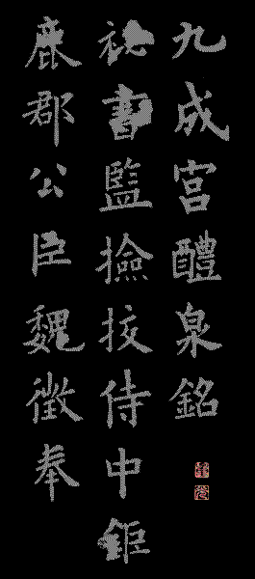 B 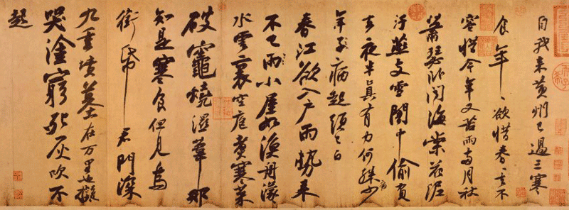
C 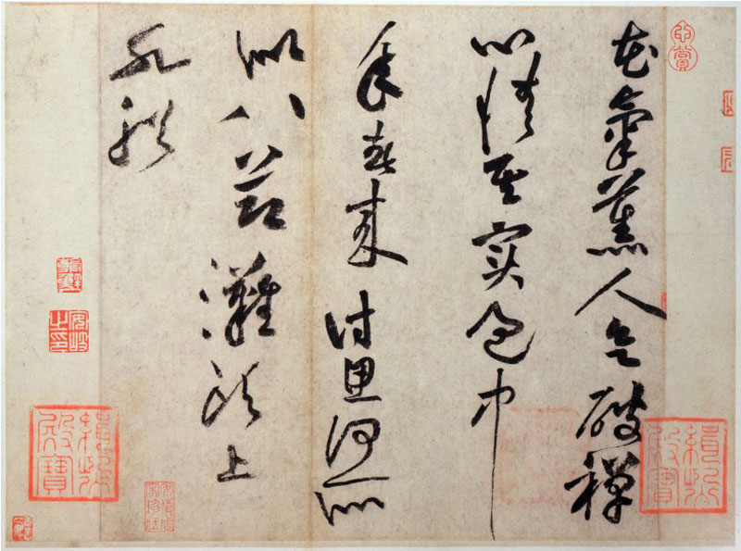 D 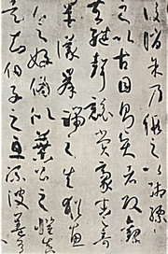
E 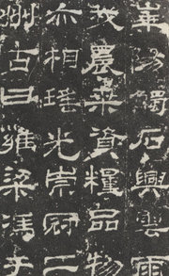
叁：默寫( 24％ )
甲、段落默寫 (錯漏一字扣一分，共13％)
一、蓋文章經國之大業，--------------自傳於後。(7％)
二、雖趣舍萬殊，----------------感慨係之矣。(6％)
乙、填充默寫 (每格一分，全對始給分，共11％)
一、( 1 )，社稷次之，君為輕。------犧牲既成，( 2 ) ，( 3 )，然而旱乾水溢，則變置社稷。
二、謹庠序之教，( 4 )，頒白者( 5 )。七十者衣帛食肉，( 6 )，然而不王者，未之有也。
三、夫文本同而末異，蓋( 7 )，( 8 )，( 9 )，詩賦欲麗。
四、貧賤則( 10 )，富貴則( 11 )，遂營目前之務，而遺千載之功。

台北市立松山高中九十四年度第一學期第二次期中考高三國文科答案卷
叁：默寫( 24％ ) 三年 班 號 姓名
- 段落默寫 (錯漏一字扣一分，共13％)

一  (7％) | 蓋文章經國之大業，  自傳於後。
二 (6％) | 雖趣舍萬殊，  感慨係之矣。
乙、填充默寫 (每格一分，全對始給分，共11％)
一、( 1 )， 社稷次之，君為輕。------犧牲既成，( 2 )， ( 3 )，然而旱乾水溢，則變
置社稷。
二、謹庠序之教，( 4 )，頒白者( 5 )。七十者衣帛食肉，( 6 )，然而不王者，未之有也。
三、夫文本同而末異，蓋( 7 )，( 8 )，( 9 )，詩賦欲麗。
四、貧賤則( 10 )，富貴則( 11 )，遂營目前之務，而遺千載之功。

1 |  | 2 |  | 3
4 |  | 5 |  | 6
7 |  | 8 |  | 9
10 |  | 11

